**Reseña Motel Casa Blanca 2da parte**

Lo prometido era la deuda, regresamos a este motel, pero ahora con jacuzzi

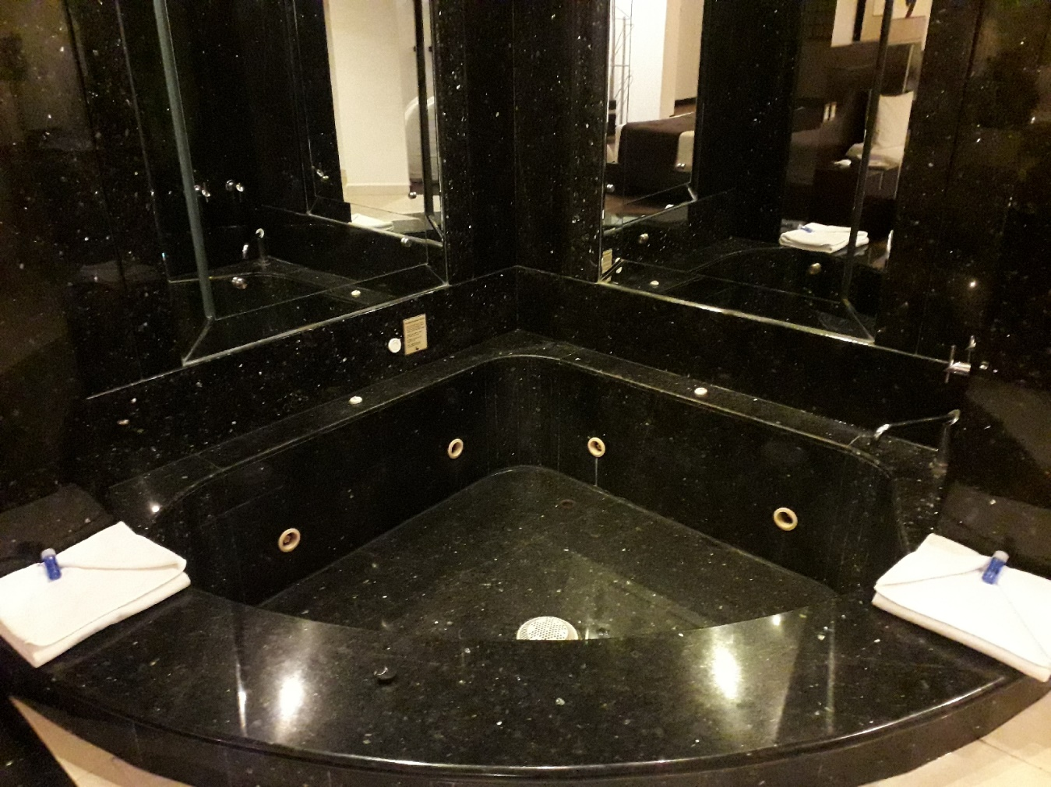

Y vaya que está bastante bien, vale la pena pasar la tarde con tu pareja en una habitación como esta

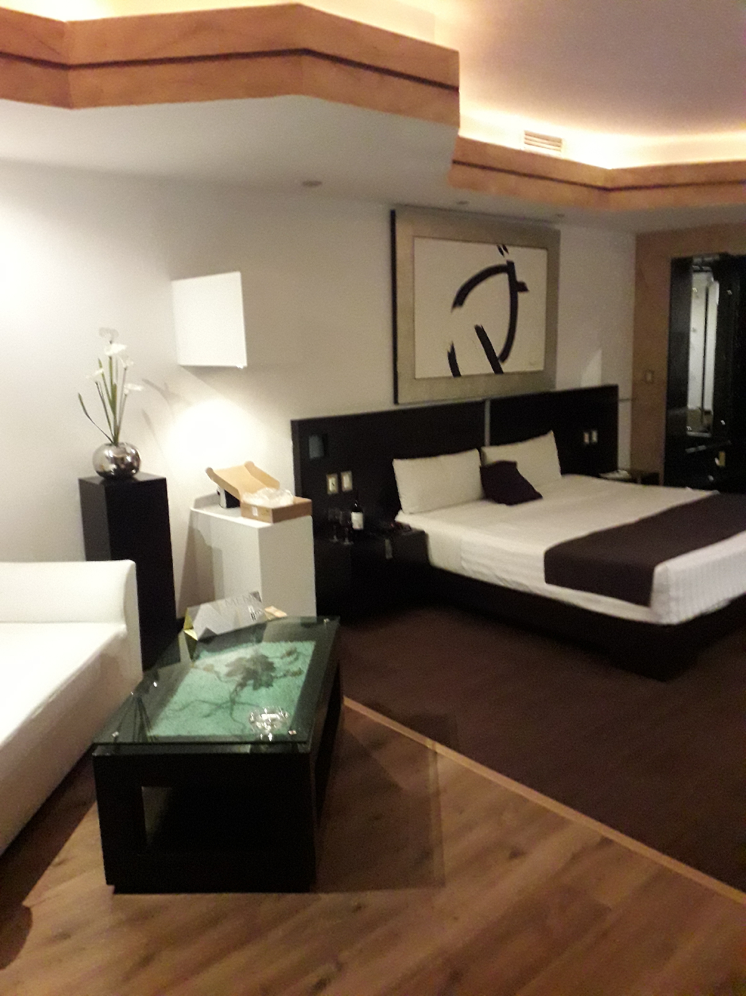

muy cómoda y agradable

